附件2：
烟台东山宾馆地址、食宿标准和乘车路线

地址和  联系方式 | 地 址 | 山东烟台芝罘区环山路207号
地址和  联系方式 | 联系方式 | 0535-6589566
食宿标准 | 高级标间 | 440元/间夜
食宿标准 | 高级大床间 | 440元/间夜
食宿标准 | 用 餐 | 早餐：30元/位/餐；  自助餐：100元/位/餐。
乘车路线 | 烟台站 | 烟台站距东山宾馆全程约6公里。  公交线路：烟台火车站步行至站北广场乘坐17路公交，在栈桥站下车，步行至东山宾馆6号楼，全程约25分钟。  出租车：打车费用18元。
乘车路线 | 烟台南站 | 烟台南站距东山宾馆全程约15.7公里。  公交线路：烟台南站乘坐城铁K2路，在警备区第二干休所下车，转乘59路，在图书馆站下车，步行至东山宾馆6号楼，全程约1小时。  出租车：打车费用30元。
乘车路线 | 烟台机场 | 烟台蓬莱国际机场距东山宾馆全程约51公里。  机场大巴：乘坐4号线机场大巴至东方海天大酒店，转乘17路公交，在栈桥站下车，步行至东山宾馆6号楼，全程约1.5小时。机场大巴费用20元。  出租车：打车费用160元。

烟台火车站—烟台东山宾馆
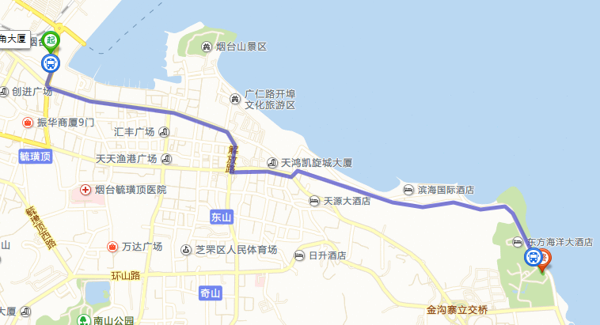

烟台南站—烟台东山宾馆
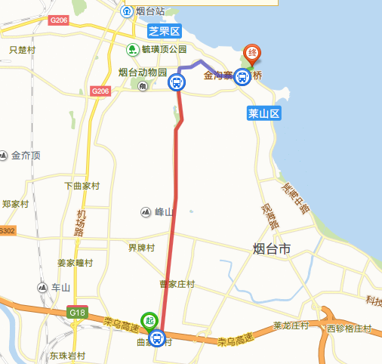

烟台机场—烟台东山宾馆
